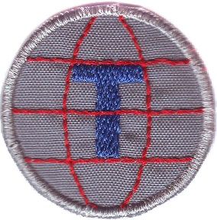
Tłumaczka / tłumacz **

Imię i nazwisko, stopień …………………………………………………………………………………………………………
Data otwarcia próby, nr rozkazu ……………………………………………………………………………………………
Data przyznania, nr rozkazu …………………………………………………………………………………………………..

Lp. | Zadanie | Potwierdzenie wykonania
1. | Pogłębiła / pogłębił w czasie próby znajomość języka obcego.
2. | Przetłumaczyła / przetłumaczył na język polski np. kilka gier skautowych, ciekawostek.
3. | Napisała / napisał słowniczek o tematyce harcerskiej, zawierający ok. 100 słówek w języku, którego się uczy.
4. | Uczestnicząc w spotkaniu skautowym, pomagała / pomagał innym porozumieć się w języku, którego się uczy.

